霜凍黛綺莉 Frozen Daiquiri
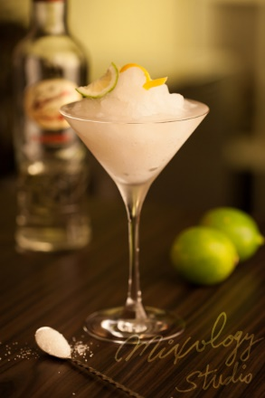 | ◆ 材料比例 ◆
 | 白蘭姆酒 | 60 ml
 | 現榨萊姆汁 | 15 ml
 | 純糖漿 | 22 ml
 | 冰塊 | 適量
 | ◆ 調製方法 ◆
 | 杯子 | 冰鎮馬丁尼杯
 | 作法 | 1. 果汁機中加入所有材料，再加入適量冰塊，運轉呈雪泥狀。  2．將成品倒入冰鎮過的馬丁尼杯。
 | 建議裝飾物 | 檸檬片
海明威與甘迺迪的最愛之一

